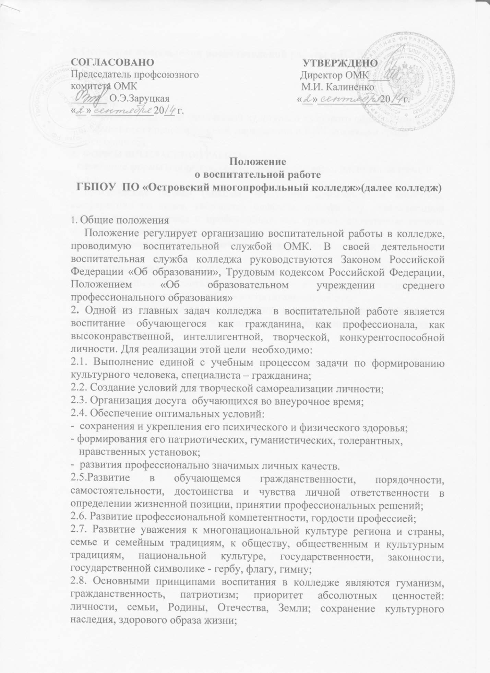

3. Основные направления воспитательной работы в ПУ№11:
- военно-патриотическое;
- нравственное;
- трудовое;
- эстетическое;
- гражданско-правовое;
- пропаганда ценностей физической культуры и здорового образа жизни;
- профилактика правонарушений, табакокурения, наркомании и ВИЧ-
инфекции среди учащихся.
4. ФОРМЫ ВНЕКЛАССНОЙ РАБОТЫ:
- словесные формы (собрания, сборы, лекции, доклады, диспуты, встречи
и т.д.);
- практические формы (походы, экскурсии, олимпиады и конкурсы,
конференции по книге, творчеству писателя, кинофильму, телевизионной
постановке, предметные и профессиональные кружки, спортивные
секции, массовые праздники и т.п.)
-наглядные формы (школьные музеи, выставки разных жанров,
тематические стенды и др.).
5.ОРГАНИЗАЦИЯ ВНЕКЛАССНОЙ РАБОТЫ
5.1.Координацию воспитательной работы в колледже осуществляет заместитель директора по учебно - воспитательной работе.
5.2. Координацию воспитательной работы в группе осуществляет классный руководитель или мастер производственного обучения по согласованию с активом группы.

